Результати навчальних досягнень здобувачів освіти 3 класу
за 2024-2025 н.р. з навчальних предметів:

Українська мова

 |  | Високий рівень | Достатній рівень | Середній рівень | Початковий рівень
1 | Визначає фактичний зміст, тему, основну думку, пояснює причинно-наслідкові зв’язки сприйнятого на слух висловлення, уточнює інформацію, ставить доцільні запитання | 3 | 5 | 1 | -
2 | Володіє повноцінною навичкою читання вголос і мовчки | 2 | 6 | - | 1
3 | Аналізує прочитаний текст, висловлює й обґрунтовує власне ставлення щодо прочитаного, формує висновки | 2 | 5 | 1 | 1
4 | Переказує усно і письмово прочитаний/прослуханий твір з дотриманням логіки викладу та з творчим доповненням | 4 | 4 | - | 1
5 | Будує зв’язні висловлювання (розповідь, опис, міркування, есе, діалог) в усній і письмовій формах, володіє монологічною та діалогічною формами мовлення, дотримується правил культури спілкування | 3 | 6 | - | -
6 | Пише розбірливо , дотримується граматичних і орфографічних норм, перевіряє і редагує написане | 2 | 5 | - | 2
7 | Досліджує мовні одиниці та явища, використовує їх для вдосконалення мовлення | 2 | 5 | 1 | 1

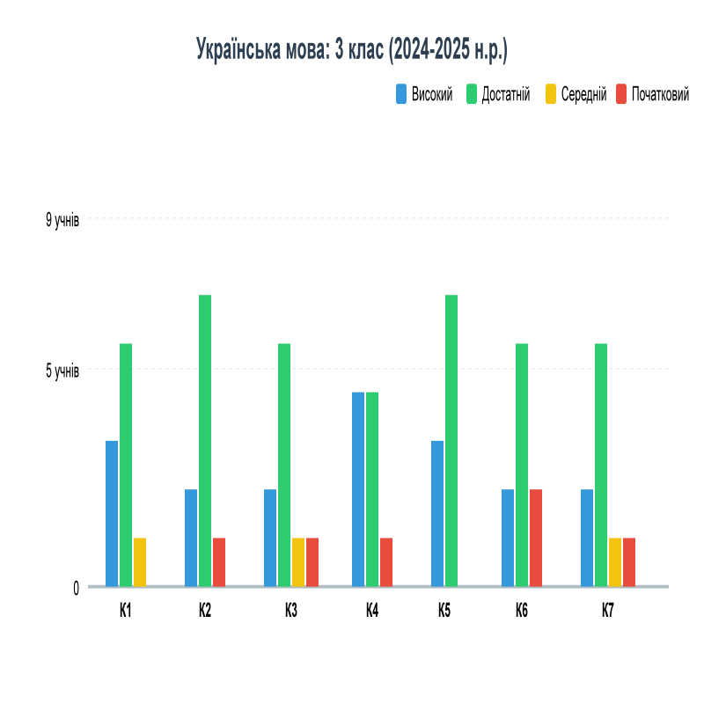
Математика
 |  | Високий рівень | Достатній рівень | Середній рівень | Початковий рівень
1 | Читає, записує, утворює, порівнює числа, визначає розрядний склад числа | 6 | 1 | 1 | 1
2 | Володіє навичками додавання і віднімання, множення і ділення чисел | 2 | 4 | 2 | 1
3 | Читає і записує математичні вирази, у тому числі зі змінною, знаходить їх значення; розв’язує рівняння, добирає розв’язок нерівності зі змінною | 3 | 3 | 2 | 1
4 | Аналізує текст задачі, створює за потреби модель, обґрунтовує спосіб розв’язування, розв’язує задачу, прогнозує і перевіряє розв’язок | 2 | 5 | 1 | 1
5 | Розпізнає, будує геометричні фігури, конструює об’єкти з геометричних фігур | 4 | 3 | 1 | 1
6 | Використовує для вимірювання величин доцільні одиниці вимірювання, оперує величинами, користується приладами для вимірювання | 3 | 4 | 1 | 1

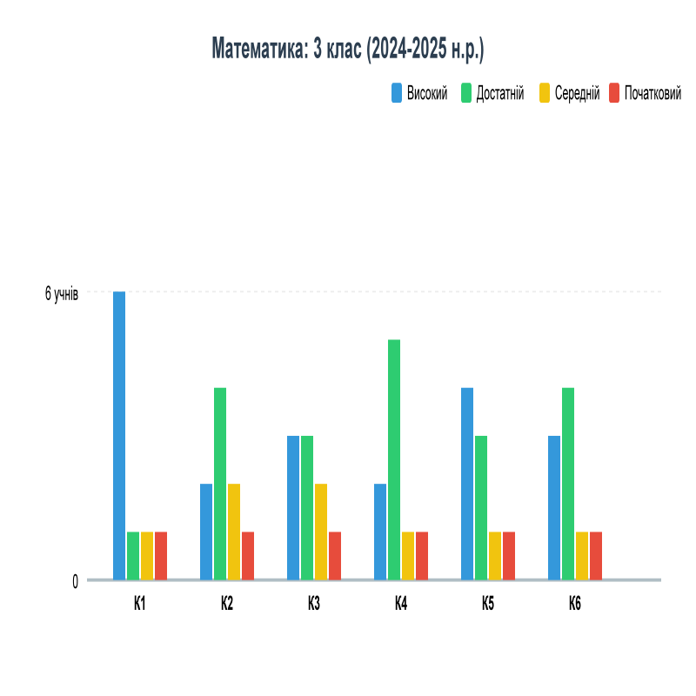

Я досліджую світ
 |  | Високий рівень | Достатній рівень | Середній рівень | Початковий рівень
1 | Установлює взаємозв’язки неживої і живої природи, розрізняє рукотворні об’єкти, виготовлені з природних і штучних матеріалів | 3 | 6 | - | -
2 | Описує зміни, які відбуваються в природі, встановлює причинно-наслідкові зв’язки між ними | 2 | 5 | 2 | -
3 | Обирає обладнання та досліджує об’єкт природи за власно складеним планом, робить висновки і презентує їх | 6 | 2 | 1 | -
4 | Орієнтується на місцевості за об’єктами природи із допомогою компасу | 8 | - | 1 | -
5 | Знаходить і показує на карті Україну, материки, океани та інші об’єкти відповідно до навчального завдання | 2 | 6 | 1 | -
6 | Пояснює залежність життя організмів від умов існування, правила природоохоронної поведінки, дотримується цих правил | 4 | 4 | 1 | -
7 | Пояснює на прикладах, що означає бути громадянином України; досліджує історію свого роду, села/міста, рідного краю і презентує результати | 6 | 2 | 1 | -
8 | Розповідає про відомі історичні події, пам’ятки природи і культури, видатних людей, у тому числі винахідників, пояснює вплив їх діяльності на життя людей/збереження довкілля | 3 | 5 | 1 | -
9 | Пояснює свої права і обов’язки в сім’ї, в школі, громадських місцях; аргументовано визначає перевагу добрих взаємин над конфліктами | 4 | 4 | 1 | -
10 | Розрізняє першочергові і другорядні потреби, пояснює важливість помірності у споживанні товарів і послуг, планує конкретні дії для задоволення власних потреб | 3 | 5 | 1 | -
11 | Пояснює від чого залежить безпека в довкіллі; описує можливі ризики поведінки на прикладах | 3 | 4 | 2 | -
12 | Моделює звернення по допомогу в різні служби у разі небезпечних ситуацій, пояснює можливі наслідки та свої дії | 2 | 6 | 1 | -
13 | Організовує робоче місце відповідно до власних потреб і визначених завдань, дотримується безпечних прийомів праці | 8 | 1 | - | -
14 | Планує послідовність виготовлення виробу за власно обраними технологіями обробки матеріалів та виготовляє його | 9 | - | - | -
15 | Планує та виконує трудові дії щодо самообслуговування, у тому числі ремонтує книжки, пришиває ґудзики, сервірує стіл | 9 | - | - | -

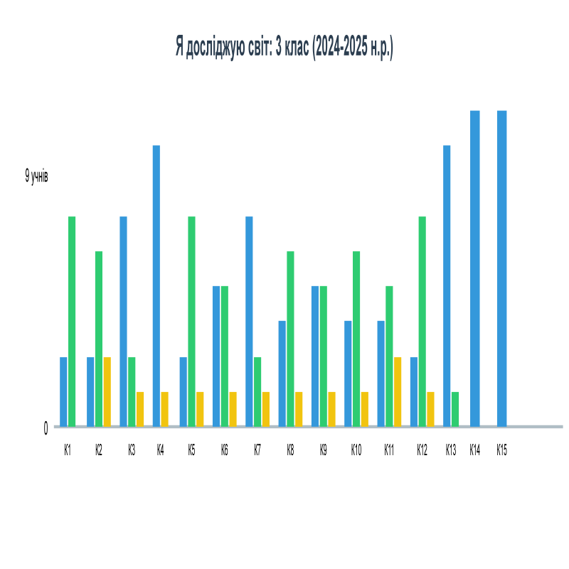

Англійська мова

 |  | Високий рівень | Достатній рівень | Середній рівень | Початковий рівень
1 | Сприймає з розумінням іноземну мову на слух | 2 | 5 | 1 | 1
2 | Читає з розумінням іноземною мовою | 2 | 4 | 1 | 2
3 | Висловлюється іноземною мовою | 2 | 3 | 4 | -
4 | Записує слова, речення, короткі повідомлення про себе, на повсякденні теми іноземною мовою | 2 | 3 | 2 | 2

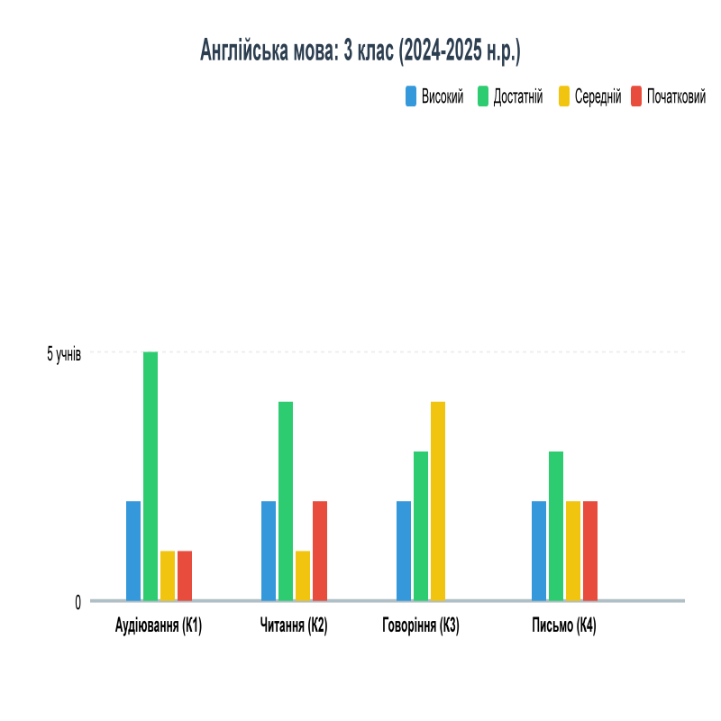

Класний керівник: Юрчук О. А.

